Open-dicht matrijs (vis) Praktijkopdracht 4
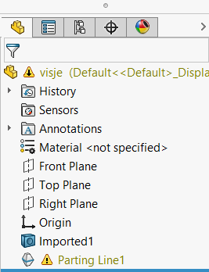

Dit is de vis waar van de opdracht was om er een matrijs omheen te maken. Het is niet mogelijk om dit met een tweedelige matrijs te doen, omdat sommige delen niet vrij zullen komen wanneer je de vis uit de matrijs gaat halen. Er is dus een matrijs nodig die meerdere losse delen heeft.
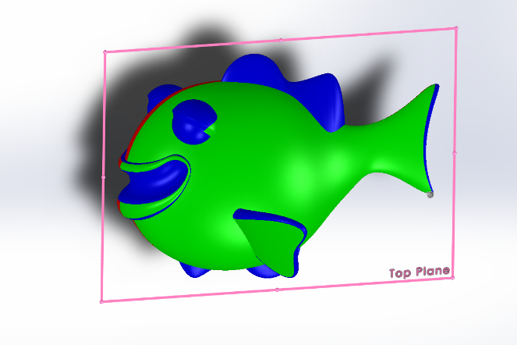
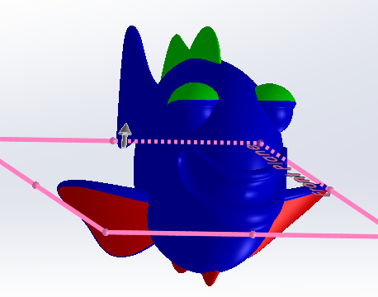
Het minimum aantal matrijzen is dus meer dan 2, ik denk dat je er misschien wel 4 nodig zal hebben om dit product te kunnen maken.
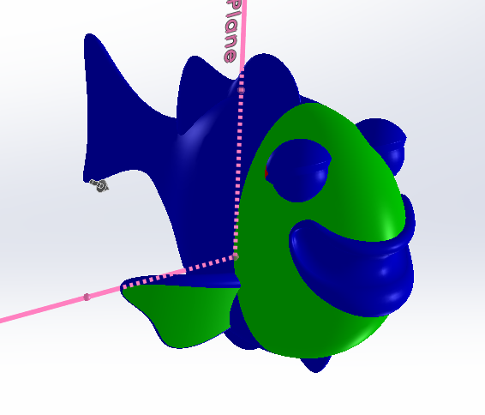
De vis kan wel gemaakt worden als de vorm aangepast zou worden. De vinnen zouden dan recht uit moeten steken of vlak tegen de vis aan moeten komen te zitten.
De ogen steken té ver uit dus die zullen iets meer naar binnen moeten. Als dit allemaal toegepast is zou de vis met een tweevoudige matrijs kunnen worden gemaakt.
